中国航空工业集团有限公司
资金收支预算管理系统操作手册
（系统管理）

中国航空工业集团有限公司版权所有
仅限用于集团公司及所属单位进行资金收支预算管理参考

2022 年 12 月

目录

一、 系统概述 3
1.1 系统介绍 3
1.2 软硬件环境 3
二、 系统登录 4
2.1 登录地址 4
2.2 登录首页 4
三、 通用功能 5
3.1 页面风格 5
3.2 通用按钮约定 7
四、 常见业务场景及操作步骤 7
一、 如何配置机构管理 7
1． 业务场景描述 7
2． 菜单路径 8
3． 操作步骤 8
二、 如何配置权限管理-角色管理 9
1． 业务场景描述 9
2． 菜单路径 9
4． 操作步骤 9
三、 如何配置权限管理-岗位管理 10
1． 业务场景描述 10
2． 菜单路径 11
3． 操作步骤 11
四、 如何配置权限管理-用户管理 12
1． 业务场景描述 12
2． 菜单路径 12
3． 操作步骤 12
五、 如何配置岗位流程配置 14
1． 业务场景描述 14
2． 菜单路径 14
3． 操作步骤 14

系统概述

系统介绍
资金预算管理是为满足集团公司战略发展和经营管理需要，以业务预算为依据，对集团公司所属单位年度、月度的资金预算和资金收支计划进行科学预测和统筹安排。通过实施集团公司资金预算管理，建设资金收支预算管理系统，借助信息化手段规范和加强对资金流入流出的预算管理，提高各级单位现金流管理的计划性、科学性和准确度，提高资金使用效益和资金运营效率，并通过加强预算外资金支出的管控，提高资金风险防范能力和水平。
通过建设资金收支预算管理系统，可以对集团公司各级单位资金预算（计划）的编制、上报、审批、执行、调整、分析评价等实施全流程、线上化管理，并逐步推进预算系统与财务公司网银系统联通，以预算控制支付，实现“无预算不开支、有预算不超支”。
本系统主要包括系统管理，机构管理，权限管理，工作流程等业务功能。

软硬件环境

软件环境
操作系统：Windows XP、Windows7、Windows10、Windows11。
浏览器建议：谷歌、IE11以上版本。

硬件环境
X86兼容的PC机。推荐的硬件配置：
处理器：Core i5 2.0GHz 及以上。
内存：4GB
彩色显示器：分辨率1024x768。

网络环境
使用系统的过程中，需要通过互联网网络访问集团公司司库的服务器。因此，使用者的电脑必须能够连接互联网。建议网络带宽512Kbps以上。

系统登录

登录地址
在浏览器输入司库系统访问地址。
正式环境：https://trs.avicfc.com.cn/

登录首页
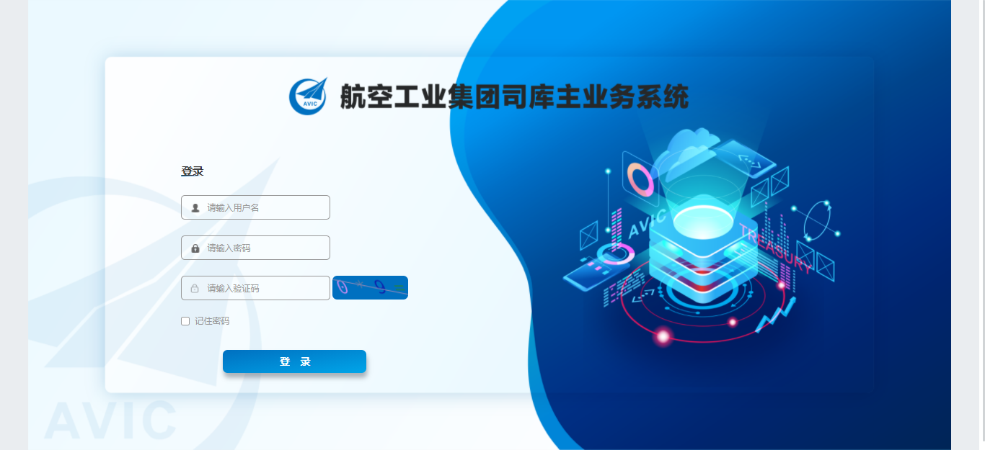
输入用户名、密码和验证码（算式的结果）后，点击【登录】按钮，进入系统。
密码要求：初始密码为123456。第一次登录系统后修改密码。密码须以字母开头，包含字母、数字、符号，且长度不小于8位。

通用功能

页面风格
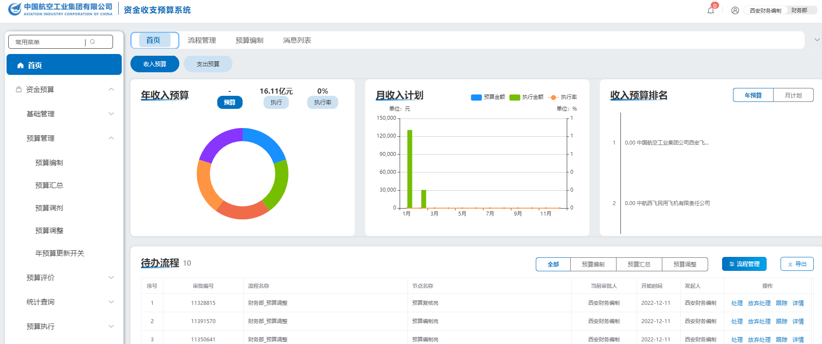
- 左侧是“菜单导航栏”。导航栏中显示当前登录用户所具备操作权限的功能菜单。点击按钮可实现菜单栏的展开/收起。
- 右上方显示当前登录用户及相关操作按钮。
按钮 | 功能说明
 | 按钮右上角红色字体提示未读消息数量。点击该按钮，可查阅本人相关的消息通知。  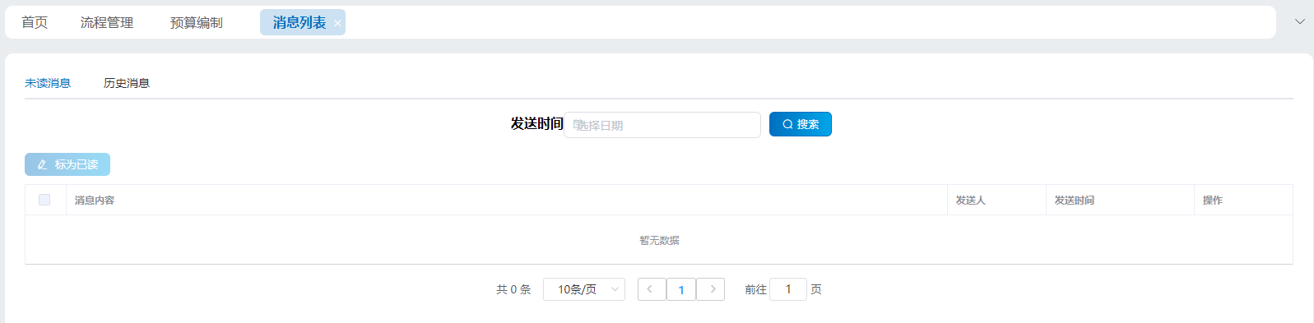
切换岗位（多岗时）、  修改账号密码、  退出登录 | 点击用户头像，可展开下拉菜单，实现：切换岗位（多岗时）、修改账号密码、退出登录。  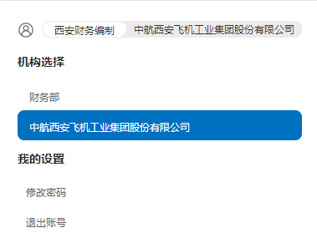
- 首页
上方区域展现集团所属各公司收入预算、支出预算，包括：年收入预算、月收入计划、收入预算排名。
下方区域展现待办流程，默认显示所以业务类型的待办任务，可通过【全部】、【预算编制】、【预算汇总】、【预算调整】按钮进行切换。
【流程管理】页面展现所有流程的详细信息，可进行精准定位查询。
- 页签区
同时打开多个功能菜单时，可在页签区同时显示多个页签。点击页签右上角的按钮，可关闭页签。默认显示首页页签，且首页页签不允许关闭。
- 业务操作区
在该区域展示当前功能页签相应的业务操作内容。
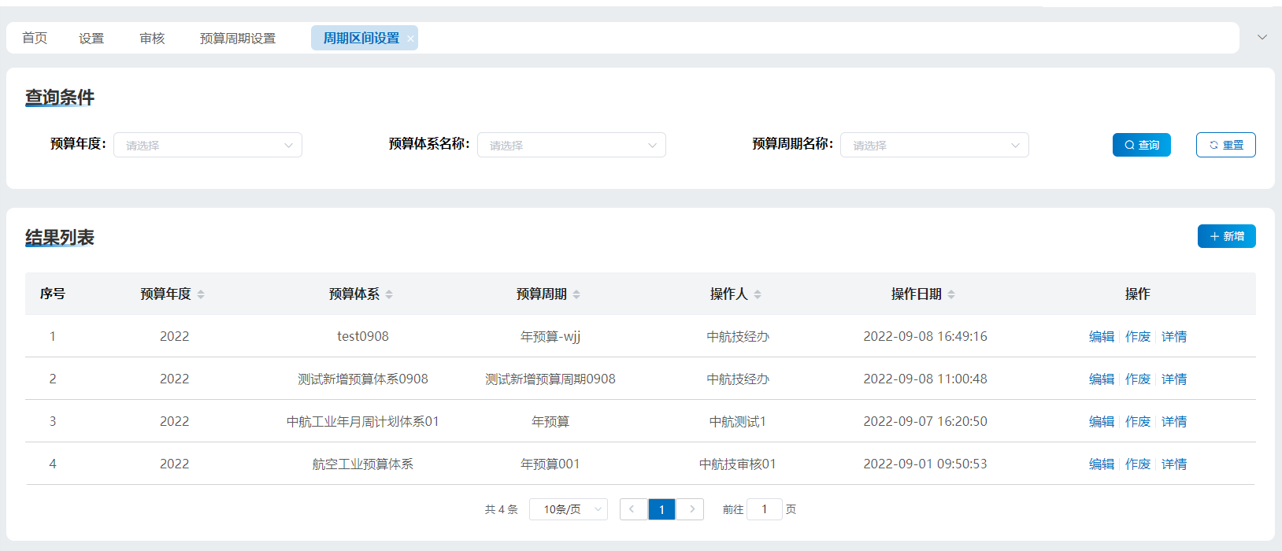
每个操作性功能页面基本布局，上方为查询条件，下方为该用户或者该用户所在单位操作的记录。
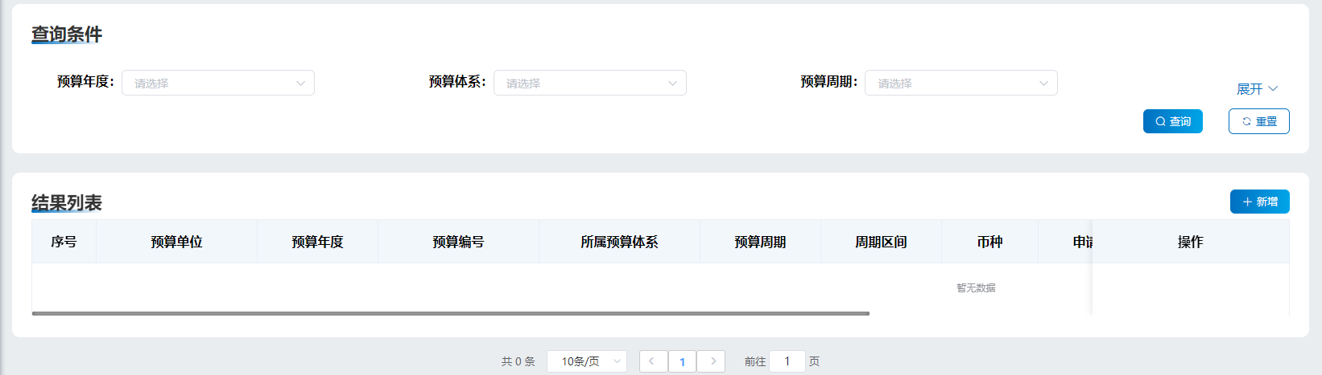
如果查询条件较多，首次进入该功能菜单时，自动隐藏下面的查询条件，点击【展开】后，展示全部查询条件。
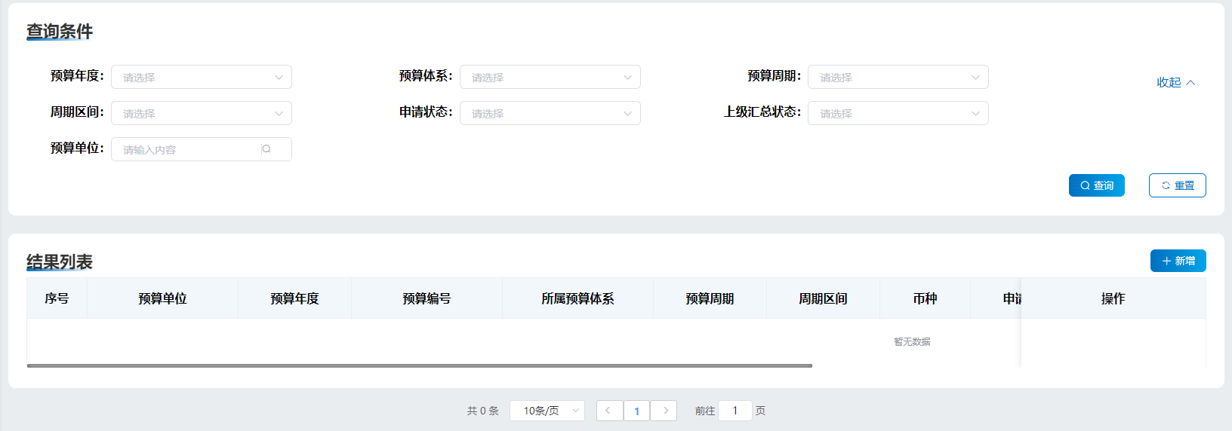

通用按钮约定
【查询】、【搜索】：据查询条件筛选符合条件的业务数据，输入框不特殊说明均为模糊搜索。如果查询条件为空，默认查询所有记录。
【重置】：将查询条件恢复为默认。
【新增】：点击新增按钮，弹出窗口或打开新增页面。
【编辑】：点击编辑按钮，弹出窗口或打开编辑页面，同新增页面，反显原数据信息。除自动生成的编码和新增时即不可编辑的元素外，均可编辑。
【详情】：点击详情按钮，弹出窗口或打开详情页面，同新增页面，反显原数据信息，不能修改。
【删除】、【作废】、【停用】：选中单条或多条记录的复选框，可删除、作废或停用已选记录。点击按钮，提示“确定删除/作废/停用所选记录？”。点击确定，删除/作废/停用成功，点击取消，提示“删除/作废/停用失败”。
【上传】：上传附件功能，为保证系统安全，上传的附件只支持pdf、csv、jpg、png文件格式。

常见业务场景及操作步骤
- 如何配置机构管理
    - 业务场景描述
仅系统管理员拥有配置权限。
机构管理功能主要完成集团组织机构层级信息设置。
    - 菜单路径
【系统管理】-【机构管理】。
    - 操作步骤
- 第一步，点击菜单【机构管理】，进入该菜单的主操作界面。
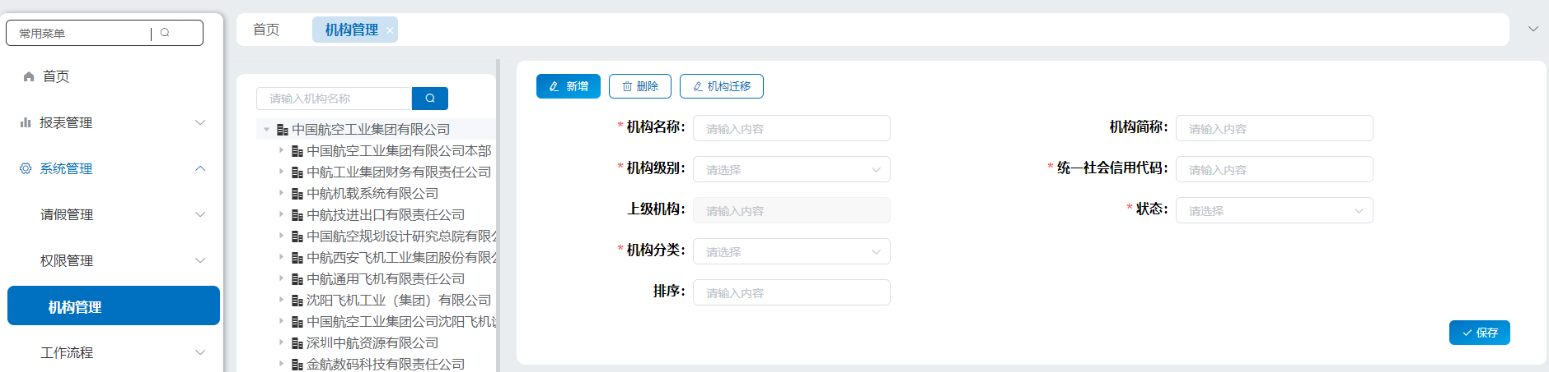
- 第二步，左侧选择要增加下级的组织机构，点击【新增】功能按钮，输入机构名称、机构简称、机构级别、编码、状态、机构分类等信息后。点击【保存】，提示保存成功。
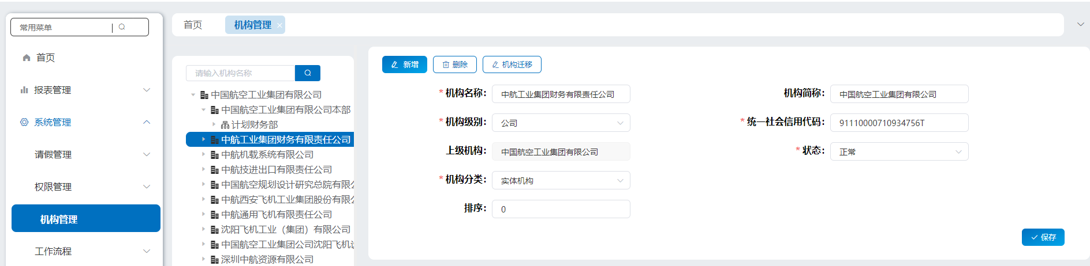
- 第三步，如需修改组织机构信息，点击左侧的一个机构，在右侧区域修改对应的机构名称、机构简称、机构级别、编码、状态、机构分类等信息后。点击【保存】，提示保存成功。
- 第四步，如需将整个机构移动到某一个机构下，可选中要移动的机构，点击【机构迁移】按钮，在机构管理-上级机构页面，选中需移动机构的上级机构，点击【确定】按钮，返回初始页面，机构迁移成功。
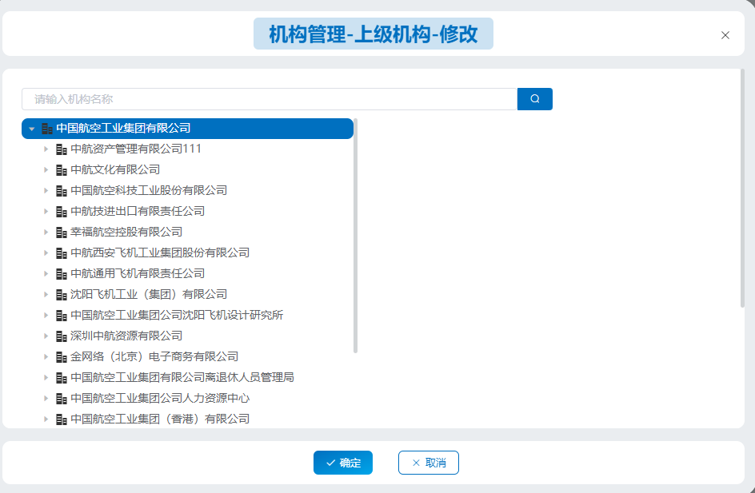
界面要点说明：
- 新增机构时，可选择该机构级别是属于公司或部门。
- 机构级别选择“公司”，对应显示“统一社会信用代码”字段，可创建该机构的下级机构信息；如在机构下新建部门，点击新增后，机构级别选择“部门”，对应显示“编码”字段，可创建该机构下的部门信息。
- 【保存】：保存数据，配置内容即刻生效。
- 如何配置权限管理-角色管理
    - 业务场景描述
仅系统管理员拥有配置权限。
角色管理功能主要完成角色新增、修改、删除功能，角色对应的资源配置，用以设置不同角色拥有对应的菜单权限。
    - 菜单路径
【系统管理】-【权限管理】-【角色管理】。
    - 操作步骤
- 第一步，点击菜单【角色管理】，进入该菜单的主操作界面。
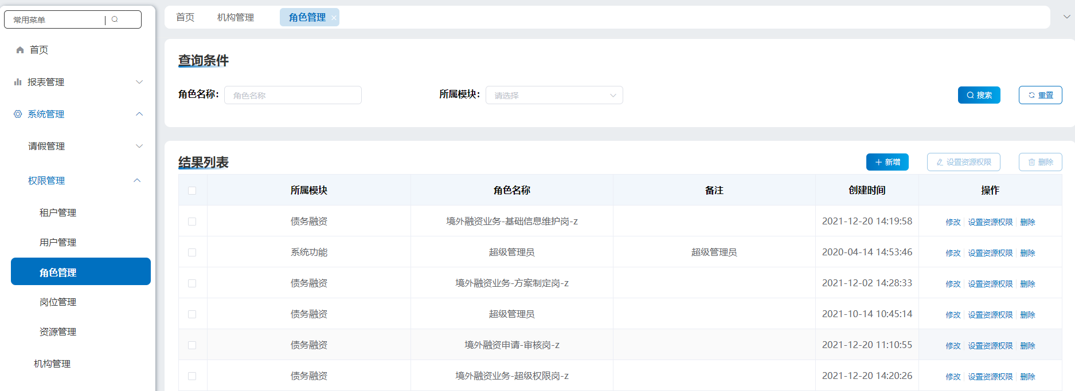
- 第二步，点击【新增】，进入角色管理新增界面，选择所属模块：资金预算，填写角色名称，备注，在设置资源权限勾选该角色对应的菜单权限。点击【确定】，提示保存成功。
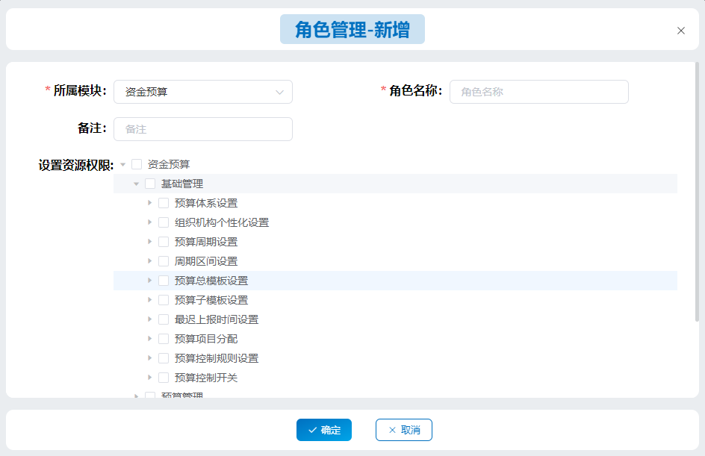
界面要点说明：
- 根据设置角色的所属模块，树形展示该模块下所有的菜单资源，将需要赋予该角色的菜单资源进行勾选。
- 所属模块：角色设置时，选择所属模块下的菜单权限。
- 【确定】：保存数据，配置内容即刻生效，返回配置列表界面。
- 如何配置权限管理-岗位管理
    - 业务场景描述
仅系统管理员拥有配置权限。
岗位管理用于设置各机构下不同业务流程对应的岗位信息。
    - 菜单路径
【系统管理】-【权限管理】-【岗位管理】。
    - 操作步骤
- 第一步，点击菜单【岗位管理】，进入该菜单的主操作界面。
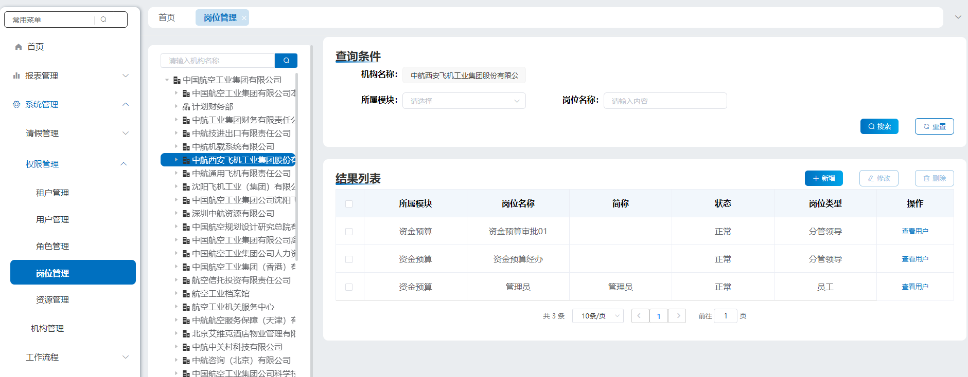
- 第二步，选择左侧机构树中的一个机构，点击【新增】，进入岗位管理新增界面，选择“所属模块”为资金预算，填写岗位名称、岗位简称、状态、岗位类型、岗位描述。点击【确定】，提示保存成功。
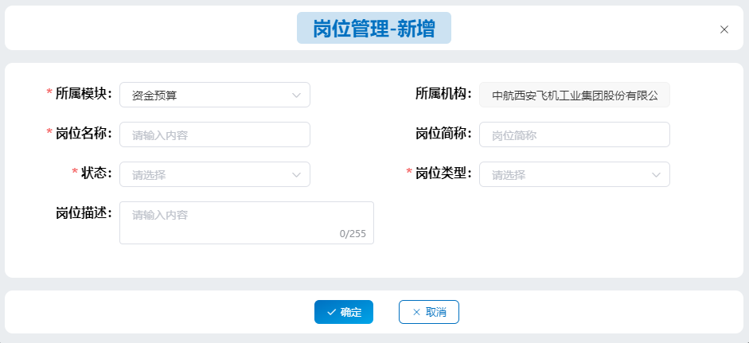
界面要点说明：
- 新增岗位时，需在机构树中选中机构下的部门，在部门中设置岗位信息。
- 首页结果列表：【查看用户】操作，在用户管理配置了岗位信息后，可从此处查看该岗位下的人员信息。
- 【确定】：保存数据，配置内容即刻生效，返回配置列表界面。
- 【取消】：返回配置列表界面。
- 如何配置权限管理-用户管理
    - 业务场景描述
仅系统管理员拥有配置权限。
用户管理是用于设置各机构业务操作用户的角色、岗位、数据权限。
    - 菜单路径
【系统管理】-【权限管理】-【用户管理】。
    - 操作步骤
- 第一步，点击菜单【用户管理】，进入该菜单的主操作界面。
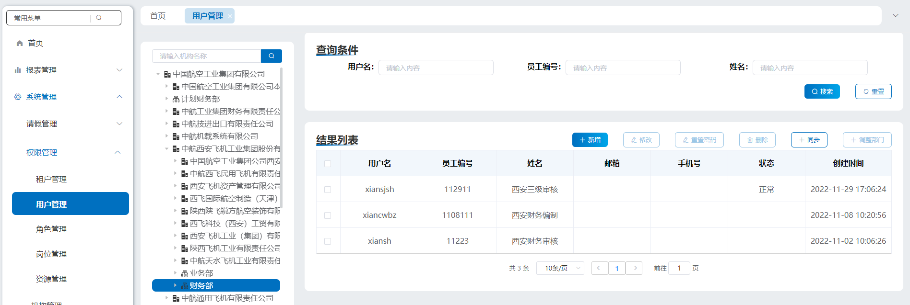
- 第二步，点击【新增】，在弹出的用户管理新增界面-基础信息，填写用户名（此名称为登陆系统时输入的名字）、姓名、员工编号、状态、邮箱、手机号。在右侧新增管辖部门的列表中，勾选该用户需管辖的部门，在左侧已管辖部门中会显示勾选的信息。如果该用户同时管辖多个机构或部门，可通过【是否默认】按钮进行切换，且只能默认到部门。默认部门，用户登陆时显示该部门对应的业务权限。
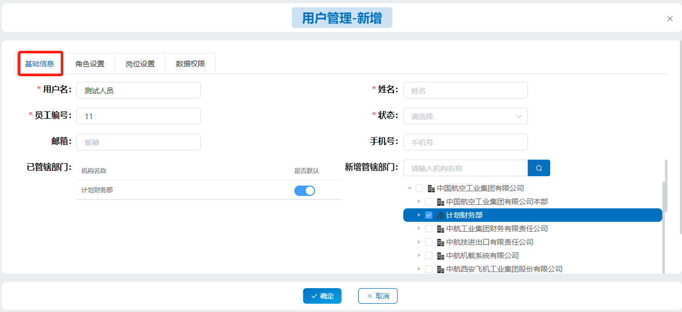
- 第三步，在角色设置页面，从下拉列表中选择“资金预算”模块，勾选对应的角色。
此处显示的角色信息取值，是在“角色管理”中设置的相关信息。注意：角色配置只能配置到部门才会生效，因为用户切换只能切换不同部门。
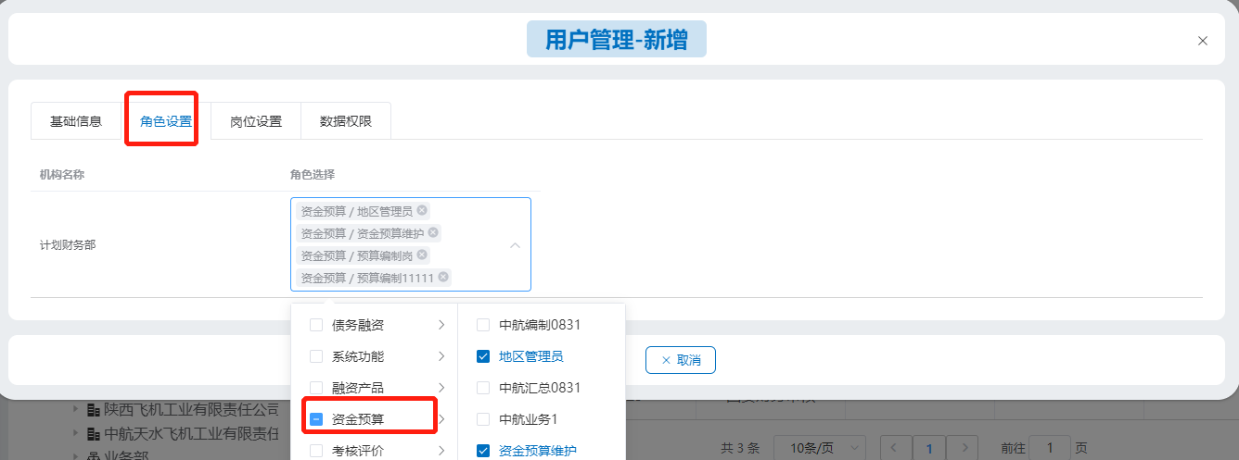

- 第三步，在岗位设置页面，从下拉列表中选择“资金预算”模块，勾选对应的岗位。
此处显示的岗位信息取值，是在“岗位管理”中设置的相关信息。
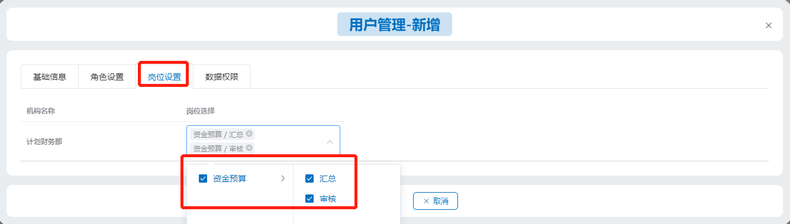

- 第四步，在数据权限页面，从下拉列表中选择“资金预算”模块，勾选对应的数据权限，包括：本企业及下属企业、本企业、本部门、本人。
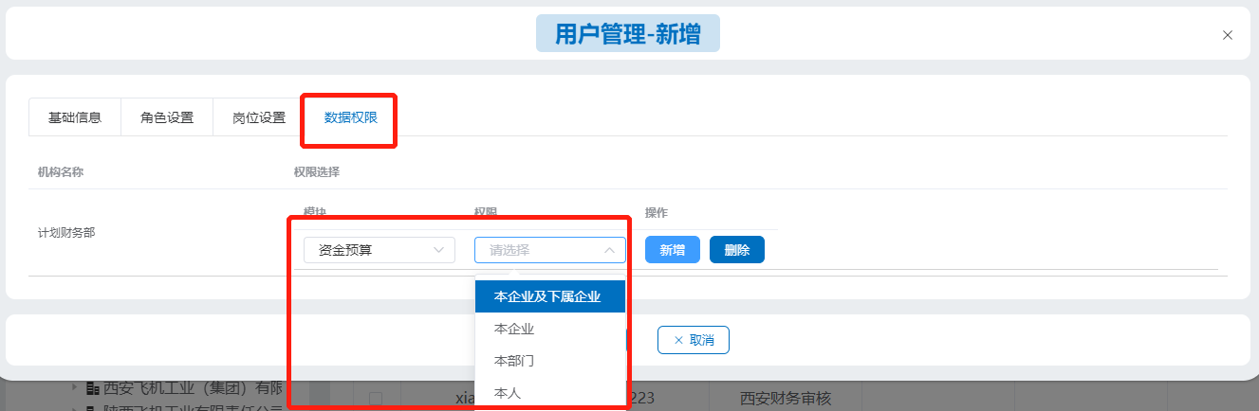
界面要点说明：
- 重置密码：如用户忘记登陆密码，可通过此功能将密码重置，并将新密码告知登陆用户。
- 同步：可从门户系统将机构的用户，同步至资金预算系统。
- 调整部门：可将用户调整至其他机构或部门下。
- 【确定】：保存数据，配置内容即刻生效，返回配置列表界面。
- 【取消】：返回配置列表界面。
- 如何配置岗位流程配置
    - 业务场景描述
仅系统管理员拥有配置权限。
岗位流程配置是系统管理员根据岗位信息自动形成流程模板，将各机构和部门岗位配置到业务流程中。
    - 菜单路径
【系统管理】-【工作流程】-【岗位流程配置】。
    - 操作步骤
- 第一步，点击菜单【岗位流程配置】，进入该菜单的主操作界面。
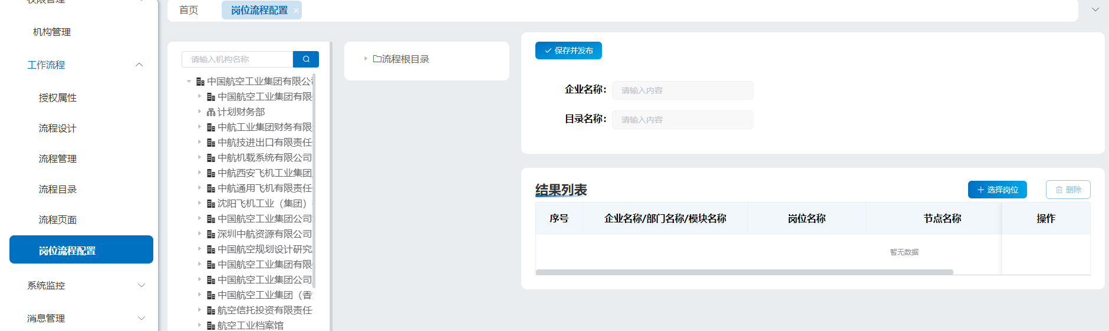
- 第二步，先在组织机构树选中一个机构，在右侧流程根目录中选择需要配置的业务流程，例如选择：预算编制，点击【选择岗位】按钮。
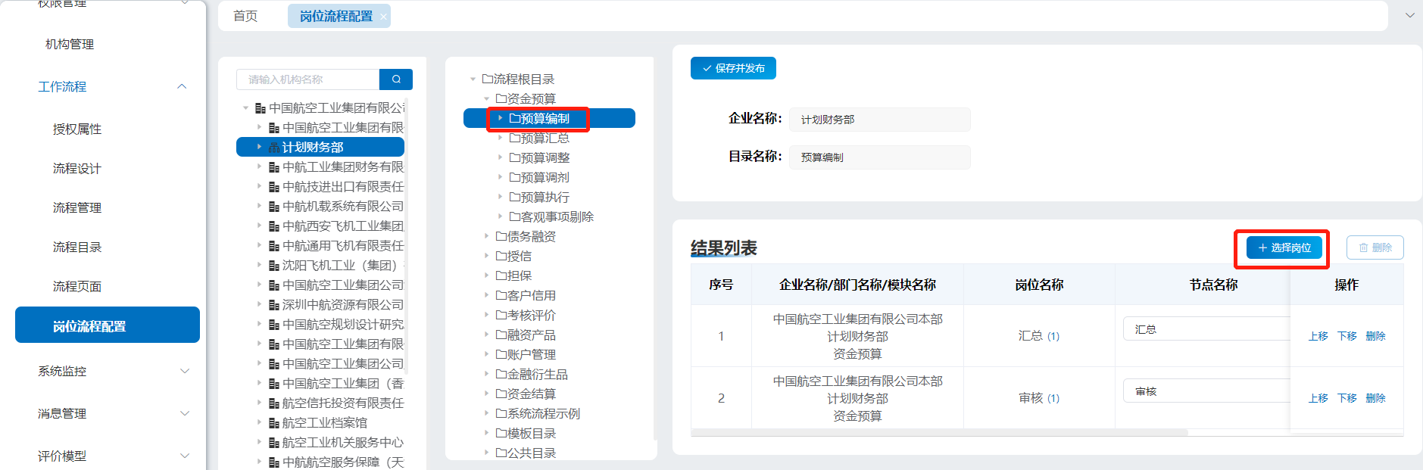
- 第三步，在岗位流程配置页面，在左侧机构树中选中要配置流程的机构或部门，在“全部数据”区域会显示该机构下的岗位信息，勾选需要配置的岗位后，在“已选数据”区域会显示出来。点击【确定】按钮，返回至步骤二的页面。
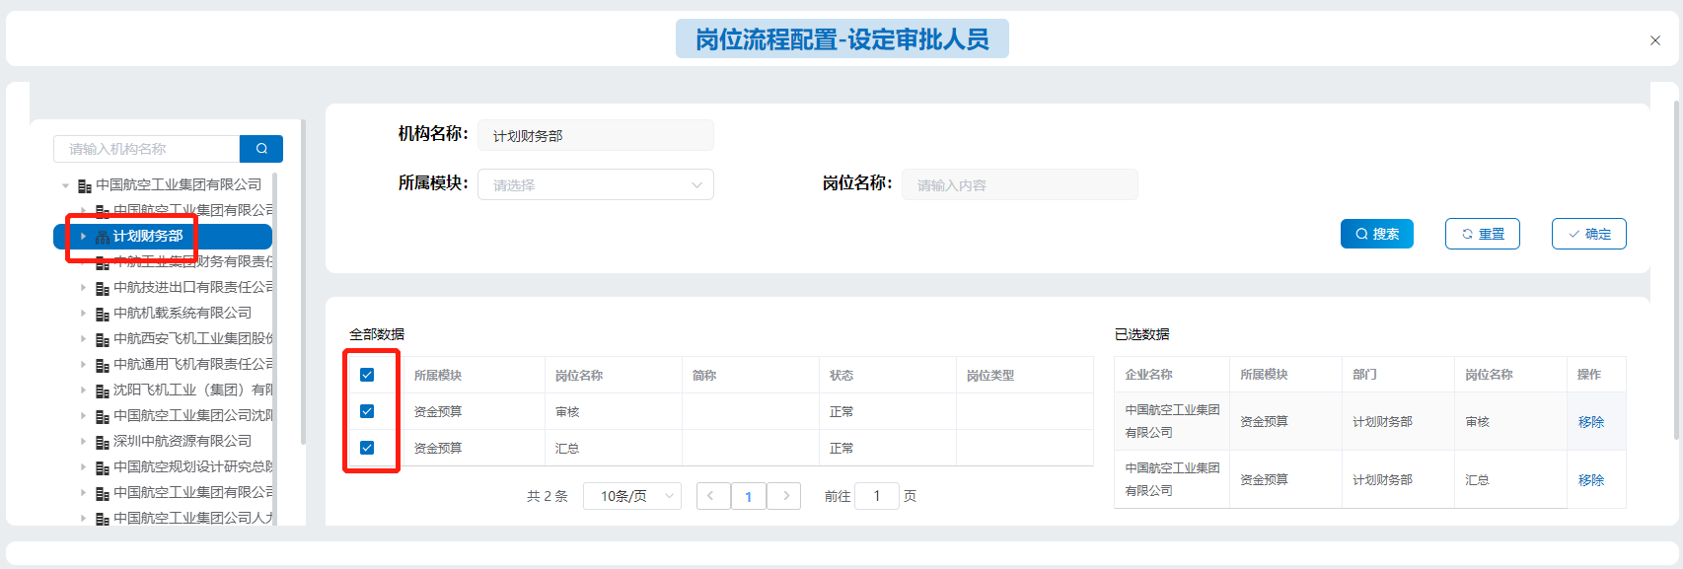
- 第四步，配置岗位的审批页面，例如：资金预算编制岗，通过下拉列表选择该岗位对应的页面为经办人页面。通过上移、下移调整各岗位的顺序，流程从上往下依次执行审批。
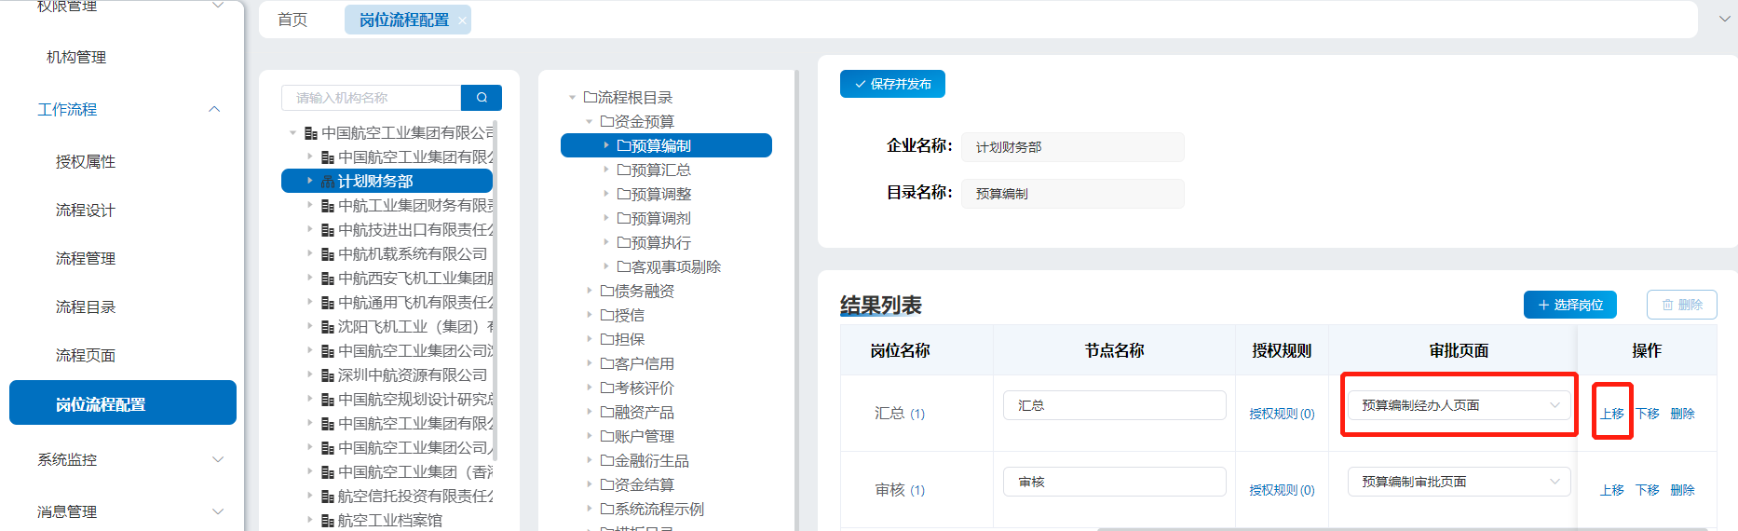
- 第五步，流程发布，点击【保存并发布】，发布成功后流程生效。配置的业务流程将按照岗位顺序依次进行流转。
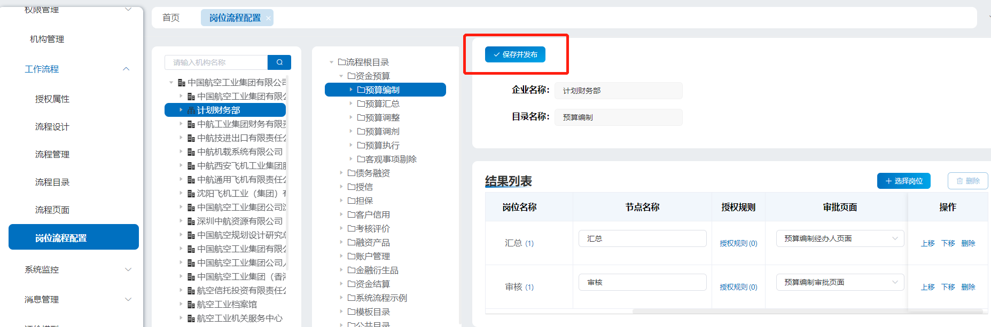

- 第六步，授权规则设置，可针对预算调整流程设置分级授权规则，满足条件则流程结束或者跳转到其他节点，点击【授权规则】，打开授权规则设置界面。
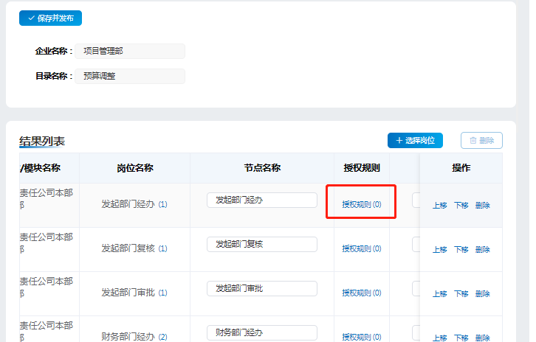

在授权规则设置界面点击【新增】。
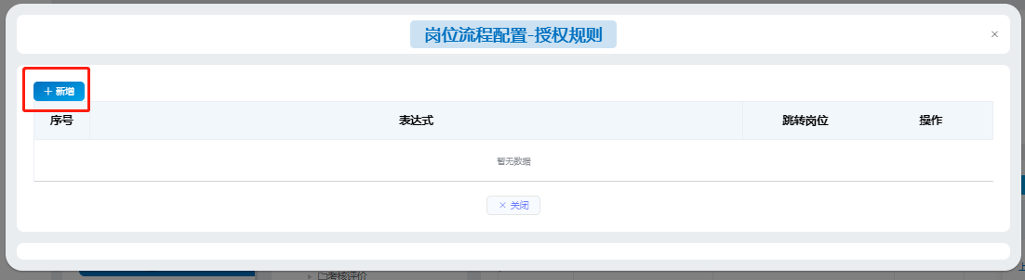
在弹出的编辑授权规则界面进行设置。
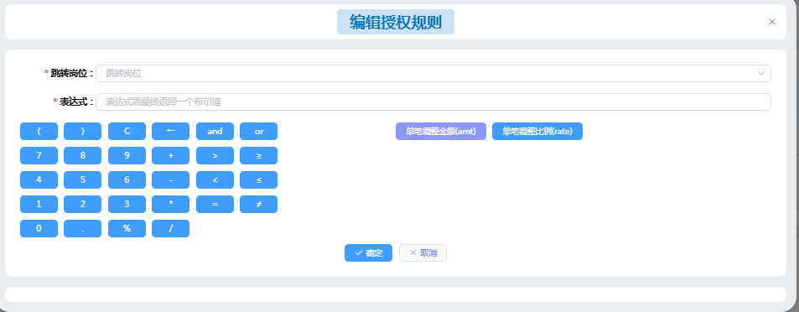
设置完成后点击【确定】。

